隔热检查计算书
居住建筑

工程名称 | 风渠浮田
工程地点 | 河北-保定
设计编号
建设单位
设计单位
设 计 人
校 对 人
审 核 人
计算日期 | 2024年12月17日

采用软件 | 斯维尔节能设计Becs2024
软件版本 | 20240430(SP1)
研发单位 | 北京绿建软件股份有限公司
正版授权码 | T15266377115

目 录

1 建筑概况 3
2 评价依据 3
3 评价目标与方法 3
3.1 评价目标 3
3.2 评价方法 3
4 边界条件参数设置 4
4.1 基本设置 4
4.2 室外空气温度 5
4.3 室外太阳辐射照度 5
4.4 室内空气温度 7
5 工程材料 7
6 工程构造 8
6.1 屋顶构造 8
6.2 外墙（填充墙）构造 9
6.3 外墙（剪力墙）构造 11
7 验算结论 13
7.1 自然通风房间 13

建筑概况
工程名称 | 风渠浮田
工程地点 | 河北-保定
气候子区 | 寒冷B区
大气透明度等级 | 4
建筑面积 | 地上134㎡ 地下0㎡
建筑层数 | 地上1 地下0
建筑高度 | 3.3m
结构类型 | 剪力墙结构

评价依据
1. 《建筑节能与可再生能源利用通用规范》GB55015-2021
2. 《建筑环境通用规范》GB 55016
3. 河北省《绿色建筑评价标准》DB13(J)/T 8352-2020
4. 《民用建筑热工设计规范》GB50176
5. 施工图、设计说明、墙身大样图、节能计算书

评价目标与方法

评价目标
- 依据《建筑环境通用规范》和河北省《绿色建筑评价标准》DB13(J)/T 8352-2020的要求和规定，屋顶和外墙的隔热性能应满足要求。
- 通过房间围护结构的内表面温度计算，判断是否不大于《建筑环境通用规范》给出的内表面最高温度。

评价方法
- 在给定两侧空气温度及变化规律的情况下，外墙内表面最高温度应符合表3.2.1的要求：
表3.2.1 外墙内表面最高温度的限值
房间类型 | 自然通风房间 | 空调房间
房间类型 | 自然通风房间 | 重质围护结构  （D≥2.5） | 轻质围护结构  （D＜2.5）
内表面最高温度 | ≤ t_{e.max} | ≤t_{i}+2 | ≤t_{i}+3

- 在给定两侧空气温度及变化规律的情况下，屋面内表面最高温度应符合表3.2.2的要求：
表3.2.2 屋顶内表面最高温度的限值
房间类型 | 自然通风房间 | 空调房间
房间类型 | 自然通风房间 | 重质围护结构  （D≥2.5） | 轻质围护结构  （D＜2.5）
内表面最高温度 | ≤ t_{e.max} | ≤t_{i}+2.5 | ≤t_{i}+3.5

表中：—围护结构内表面最高温度（），应按《民用建筑热工设计规范》 GB50176-2016附录C.3 的规定计算；
$t_{i}$—室内空气温度，（）。
t_{e.max}—累年日平均温度最高日的最高温度（）,应按《民用建筑热工设计规范》
GB50176-2016配套软件气象数据取用。

- 外围护结构内表面最高温度按照规范《民用建筑热工设计规范》GB50176-2016附录C.3 的规定计算：
- 按式3.2.3-1建立常物性、无内热源的一维非稳态导热的内部微分方程，微分方程的求解可采用有限差分法：
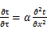 （3.2.3-1）
式中： —温度对于时间的导数，/s。
—材料的导温系数，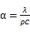，m²/s。
- 按式3.2.3-2建立第三类边界条件隐式差分格式边界节点方程（边界节点1，节点n 可参照）：
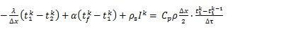（3.2.3-2）
式中：$C_{p}$—材料的比热， J /(kg·K)；
$ρ$—材料的密度，kg/m³；
—材料的导温系数，，m²/s；
$Δx$—差分步长，m；
—材料的导热系数，［W/(m·K)］；
$t_{f}^{k}$—对流换热温度，。
- 按式3.2.3-3列出各内部节点和边界点的节点方程，并求解节点方程组得到外墙、屋顶内表面温度值。
,i=1,2,……n （3.2.3-3）
式中：$t_{i}$—差分节点温度值，。

边界条件参数设置

基本设置
公式及变量 | 变量名 |  | 数值 | 说明
（一）内表面边界条件（第三类边界条件）
 |  | 夏季室内温度， |  | 按《民用建筑热工设计规范》GB50176-2016第3.3.2条的规定取值。
 |  | 室内侧对流换热系数，W/(m²·K) | 8.7 | 按《民用建筑热工设计规范》 GB50176-2016附录B.4.1，表B.4.1-1取值。
（二）外表面边界条件（第三类边界条件）
 |  | 室外侧对流换热系数，(m²·K) | 19.0 | 按《民用建筑热工设计规范》 GB50176-2016附录B.4.1，表B.4.1-2取值。
 |  | 室外空气逐时温度， |  | 按《民用建筑热工设计规范》 GB50176-2016配套软件气象数据取用。
 |  | 表面法向太阳总辐射强度，包括直射和散射，W/m² |  | 按《民用建筑热工设计规范》 GB50176-2016配套软件气象参数取值。
 |  | 外表面太阳辐射吸收系数 |  | 根据工程构造取值。

室外空气温度
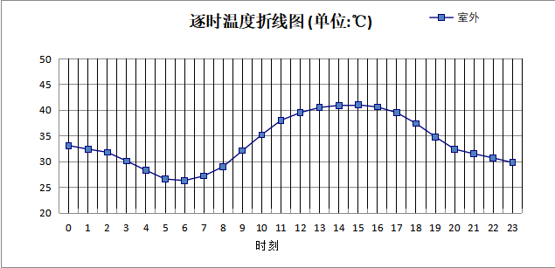

0:00 | 1:00 | 2:00 | 3:00 | 4:00 | 5:00 | 6:00 | 7:00 | 8:00 | 9:00 | 10:00 | 11:00
33.10 | 32.40 | 31.80 | 30.10 | 28.30 | 26.60 | 26.30 | 27.20 | 29.00 | 32.10 | 35.20 | 38.00
12:00 | 13:00 | 14:00 | 15:00 | 16:00 | 17:00 | 18:00 | 19:00 | 20:00 | 21:00 | 22:00 | 23:00
39.50 | 40.50 | 40.90 | 41.00 | 40.60 | 39.50 | 37.40 | 34.80 | 32.40 | 31.50 | 30.70 | 29.80

室外太阳辐射照度
变量 | 变量名 | 公式来源
 | 表面法向太阳总辐射强度，包括直射和散射，W/ m² | 按《民用建筑热工设计规范GB  50176-2016》配套软件气象数据取用。

时刻\朝向 | 东 | 南 | 西 | 北 | 水平
0:00 | 0.00 | 0.00 | 0.00 | 0.00 | 0.00
1:00 | 0.00 | 0.00 | 0.00 | 0.00 | 0.00
2:00 | 0.00 | 0.00 | 0.00 | 0.00 | 0.00
3:00 | 0.00 | 0.00 | 0.00 | 0.00 | 0.00
4:00 | 15.85 | 10.86 | 10.92 | 6.14 | 18.40
5:00 | 154.39 | 63.14 | 73.00 | 32.39 | 138.60
6:00 | 274.71 | 118.92 | 118.65 | 70.66 | 258.50
7:00 | 383.10 | 165.33 | 138.26 | 112.22 | 381.00
8:00 | 434.34 | 229.37 | 150.13 | 124.57 | 518.30
9:00 | 451.85 | 343.62 | 191.00 | 160.06 | 720.10
10:00 | 372.27 | 429.25 | 221.67 | 186.27 | 855.30
11:00 | 240.04 | 471.49 | 240.04 | 201.58 | 921.40
12:00 | 229.22 | 442.19 | 383.36 | 192.49 | 879.30
13:00 | 212.80 | 377.97 | 492.00 | 177.88 | 784.70
14:00 | 194.10 | 292.31 | 535.79 | 160.42 | 645.80
15:00 | 172.12 | 205.72 | 486.17 | 139.85 | 480.00
16:00 | 132.56 | 127.60 | 339.24 | 74.34 | 301.40
17:00 | 64.97 | 48.25 | 162.62 | 21.15 | 128.60
18:00 | 0.00 | 0.00 | 0.00 | 0.00 | 0.00
19:00 | 0.00 | 0.00 | 0.00 | 0.00 | 0.00
20:00 | 0.00 | 0.00 | 0.00 | 0.00 | 0.00
21:00 | 0.00 | 0.00 | 0.00 | 0.00 | 0.00
22:00 | 0.00 | 0.00 | 0.00 | 0.00 | 0.00
23:00 | 0.00 | 0.00 | 0.00 | 0.00 | 0.00

室内空气温度
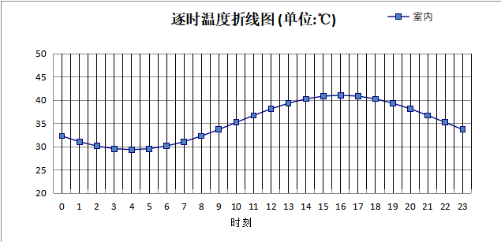
0:00 | 1:00 | 2:00 | 3:00 | 4:00 | 5:00 | 6:00 | 7:00 | 8:00 | 9:00 | 10:00 | 11:00
32.27 | 31.06 | 30.13 | 29.55 | 29.35 | 29.55 | 30.13 | 31.06 | 32.27 | 33.68 | 35.20 | 36.71
12:00 | 13:00 | 14:00 | 15:00 | 16:00 | 17:00 | 18:00 | 19:00 | 20:00 | 21:00 | 22:00 | 23:00
38.12 | 39.33 | 40.26 | 40.85 | 41.05 | 40.85 | 40.26 | 39.33 | 38.12 | 36.71 | 35.20 | 33.68

工程材料
材料名称 | 导热系数λ | 蓄热系数S | 密度ρ | 比热容Cp | 蒸汽渗透  系数u | 数据来源
材料名称 | W/(m.K) | W/(㎡.K) | kg/m³ | J/(kg.K) | g/(m.h.kPa) | 数据来源
水泥砂浆 | 0.930 | 11.370 | 1800.0 | 1050.0 | 0.0210 | 民用建筑热工设计规范 GB50176-2016
混合砂浆 | 0.870 | 10.750 | 1700.0 | 1074.4 | 0.0975 | 民用建筑热工设计规范 GB50176-2016
钢筋混凝土 | 1.740 | 17.200 | 2500.0 | 920.0 | 0.0158 | 民用建筑热工设计规范 GB50176-2016
挤塑聚苯板(ρ=25-32) | 0.030 | 0.320 | 28.5 | 1647.0 | 0.0162 | 民用建筑热工设计规范 GB50176-2016
加气混凝土、泡沫混凝土(ρ=700) | 0.180 | 3.100 | 700.0 | 1050.0 | 0.0998 | 民用建筑热工设计规范 GB50176-2016
钢筋混凝土（1） | 1.740 | 17.200 | 2500.0 | 935.2 | 0.0158 | 北京居住建筑节能设计标准 DB11/891-2020
c20细石混凝土(ρ=2300) | 1.510 | 15.243 | 2300.0 | 920.0 | 0.0173 | 民用建筑热工设计规范 GB50176-2016
轻骨料混凝土(找坡层) | 0.300 | 5.000 | 1050.0 | 1091.3 | 0.0140 | 民用建筑热工设计规范 GB50176-2016
石墨聚苯板 | 0.033 | 0.280 | 20.0 | 1633.5 | 0.0162 | 内蒙古12系列建筑标准设计图集 DBJ03-22-2014

工程构造

屋顶构造

屋顶构造一
材料名称  由外到内 | 厚度 | 差分  步长 | 导热  系数 | 蓄热  系数 | 修正  系数 | 热阻 | 热惰性  指标
材料名称  由外到内 | (mm) | (mm) | W/(m.K) | W/(㎡.K) | α | (㎡K)/W | D=R*S
水泥砂浆 | 20 | 10.0 | 0.930 | 11.370 | 1.00 | 0.022 | 0.245
c20细石混凝土(ρ=2300) | 40 | 10.0 | 1.510 | 15.243 | 1.00 | 0.026 | 0.404
挤塑聚苯板(ρ=25-32) | 110 | 11.0 | 0.030 | 0.320 | 1.10 | 3.333 | 1.173
轻骨料混凝土(找坡层) | 30 | 7.5 | 0.300 | 5.000 | 1.50 | 0.067 | 0.500
钢筋混凝土 | 120 | 12.0 | 1.740 | 17.200 | 1.00 | 0.069 | 1.186
混合砂浆 | 20 | 10.0 | 0.870 | 10.750 | 1.00 | 0.023 | 0.247
各层之和∑ | 340 | － | － | － | － | 3.540 | 3.755
差分时间步长(分钟) | 5.0
外表面太阳辐射吸收系数 | 0.78
传热系数K=1/(0.16+∑R) | 0.27
重质/轻质 | 重质围护结构

自然通风房间：逐时温度
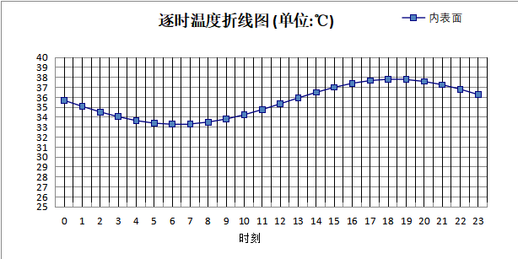

0:00 | 1:00 | 2:00 | 3:00 | 4:00 | 5:00 | 6:00 | 7:00 | 8:00 | 9:00 | 10:00 | 11:00
35.68 | 35.08 | 34.52 | 34.04 | 33.65 | 33.39 | 33.28 | 33.31 | 33.50 | 33.81 | 34.24 | 34.76
12:00 | 13:00 | 14:00 | 15:00 | 16:00 | 17:00 | 18:00 | 19:00 | 20:00 | 21:00 | 22:00 | 23:00
35.34 | 35.93 | 36.49 | 36.99 | 37.40 | 37.67 | 37.80 | 37.77 | 37.58 | 37.25 | 36.80 | 36.26

外墙（填充墙）构造

填充墙构造一
材料名称  由外到内 | 厚度 | 差分  步长 | 导热  系数 | 蓄热  系数 | 修正  系数 | 热阻 | 热惰性  指标
材料名称  由外到内 | (mm) | (mm) | W/(m.K) | W/(㎡.K) | α | (㎡K)/W | D=R*S
水泥砂浆 | 20 | 10.0 | 0.930 | 11.370 | 1.00 | 0.022 | 0.245
钢筋混凝土（1） | 70 | 11.7 | 1.740 | 17.200 | 1.00 | 0.040 | 0.692
加气混凝土、泡沫混凝土(ρ=700) | 200 | 7.4 | 0.180 | 3.100 | 1.25 | 0.889 | 3.444
混合砂浆 | 20 | 10.0 | 0.870 | 10.750 | 1.00 | 0.023 | 0.247
各层之和∑ | 310 | － | － | － | － | 0.974 | 4.628
差分时间步长(分钟) | 5.0
外表面太阳辐射吸收系数 | 0.73
传热系数K=1/(0.16+∑R) | 0.89
重质/轻质 | 重质围护结构

自然通风房间：东向逐时温度
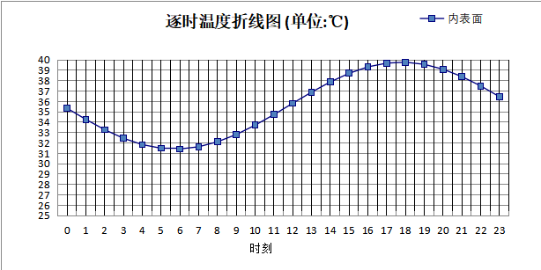

0:00 | 1:00 | 2:00 | 3:00 | 4:00 | 5:00 | 6:00 | 7:00 | 8:00 | 9:00 | 10:00 | 11:00
35.34 | 34.26 | 33.27 | 32.44 | 31.83 | 31.48 | 31.41 | 31.62 | 32.10 | 32.80 | 33.70 | 34.72
12:00 | 13:00 | 14:00 | 15:00 | 16:00 | 17:00 | 18:00 | 19:00 | 20:00 | 21:00 | 22:00 | 23:00
35.81 | 36.88 | 37.87 | 38.70 | 39.32 | 39.68 | 39.77 | 39.56 | 39.09 | 38.38 | 37.48 | 36.44

自然通风房间：西向逐时温度
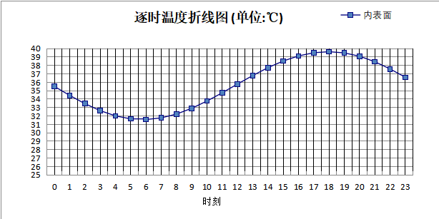

0:00 | 1:00 | 2:00 | 3:00 | 4:00 | 5:00 | 6:00 | 7:00 | 8:00 | 9:00 | 10:00 | 11:00
35.50 | 34.43 | 33.45 | 32.62 | 32.00 | 31.64 | 31.56 | 31.76 | 32.21 | 32.90 | 33.76 | 34.74
12:00 | 13:00 | 14:00 | 15:00 | 16:00 | 17:00 | 18:00 | 19:00 | 20:00 | 21:00 | 22:00 | 23:00
35.78 | 36.79 | 37.73 | 38.52 | 39.12 | 39.50 | 39.62 | 39.48 | 39.08 | 38.43 | 37.57 | 36.58

自然通风房间：南向逐时温度
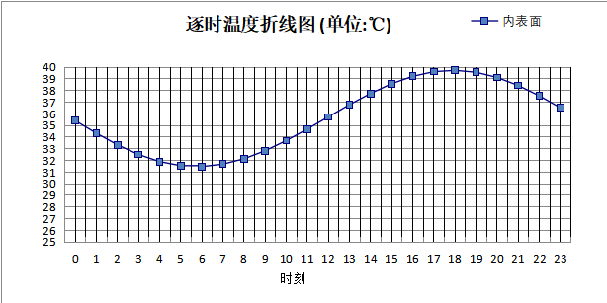

0:00 | 1:00 | 2:00 | 3:00 | 4:00 | 5:00 | 6:00 | 7:00 | 8:00 | 9:00 | 10:00 | 11:00
35.41 | 34.33 | 33.33 | 32.50 | 31.89 | 31.54 | 31.46 | 31.67 | 32.13 | 32.82 | 33.69 | 34.68
12:00 | 13:00 | 14:00 | 15:00 | 16:00 | 17:00 | 18:00 | 19:00 | 20:00 | 21:00 | 22:00 | 23:00
35.73 | 36.78 | 37.74 | 38.58 | 39.21 | 39.61 | 39.72 | 39.56 | 39.11 | 38.42 | 37.53 | 36.50

外墙（剪力墙）构造

剪力墙构造一
材料名称  由外到内 | 厚度 | 差分  步长 | 导热  系数 | 蓄热  系数 | 修正  系数 | 热阻 | 热惰性  指标
材料名称  由外到内 | (mm) | (mm) | W/(m.K) | W/(㎡.K) | α | (㎡K)/W | D=R*S
水泥砂浆 | 20 | 10.0 | 0.930 | 11.370 | 1.00 | 0.022 | 0.245
石墨聚苯板 | 70 | 14.0 | 0.033 | 0.280 | 1.10 | 1.928 | 0.594
钢筋混凝土 | 200 | 12.5 | 1.740 | 17.200 | 1.00 | 0.115 | 1.977
混合砂浆 | 20 | 10.0 | 0.870 | 10.750 | 1.00 | 0.023 | 0.247
各层之和∑ | 310 | － | － | － | － | 2.088 | 3.063
差分时间步长(分钟) | 5.0
外表面太阳辐射吸收系数 | 0.73
传热系数K=1/(0.16+∑R) | 0.45
重质/轻质 | 重质围护结构

自然通风房间：东向逐时温度
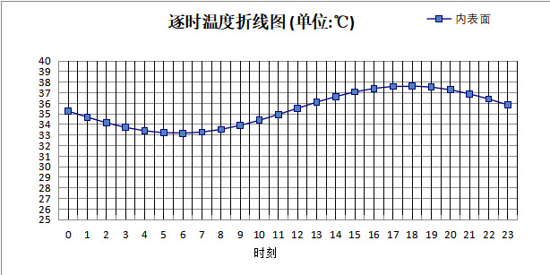

0:00 | 1:00 | 2:00 | 3:00 | 4:00 | 5:00 | 6:00 | 7:00 | 8:00 | 9:00 | 10:00 | 11:00
35.25 | 34.68 | 34.15 | 33.71 | 33.39 | 33.20 | 33.16 | 33.27 | 33.52 | 33.90 | 34.38 | 34.94
12:00 | 13:00 | 14:00 | 15:00 | 16:00 | 17:00 | 18:00 | 19:00 | 20:00 | 21:00 | 22:00 | 23:00
35.52 | 36.10 | 36.63 | 37.07 | 37.40 | 37.59 | 37.63 | 37.52 | 37.27 | 36.88 | 36.39 | 35.84

自然通风房间：北向逐时温度
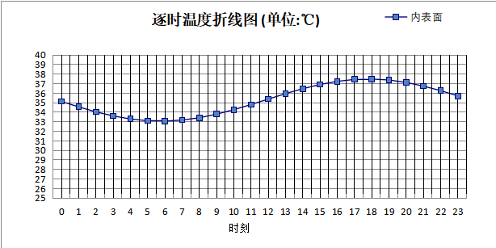

0:00 | 1:00 | 2:00 | 3:00 | 4:00 | 5:00 | 6:00 | 7:00 | 8:00 | 9:00 | 10:00 | 11:00
35.12 | 34.55 | 34.03 | 33.60 | 33.28 | 33.10 | 33.06 | 33.17 | 33.41 | 33.79 | 34.26 | 34.80
12:00 | 13:00 | 14:00 | 15:00 | 16:00 | 17:00 | 18:00 | 19:00 | 20:00 | 21:00 | 22:00 | 23:00
35.37 | 35.94 | 36.46 | 36.90 | 37.23 | 37.43 | 37.47 | 37.37 | 37.11 | 36.73 | 36.25 | 35.70

验算结论

自然通风房间
类型 | 构造 | 时刻 | 最高温度(℃) | 限值(℃) | 结论
屋顶 | 上:屋顶构造一 | 18:15 | 37.80 | 41.00 | 满足
外墙（填充墙） | 东:填充墙构造一 | 17:50 | 39.77 | 41.00 | 满足
外墙（填充墙） | 西:填充墙构造一 | 18:00 | 39.62 | 41.00 | 满足
外墙（填充墙） | 南:填充墙构造一 | 18:00 | 39.72 | 41.00 | 满足
外墙（剪力墙） | 东:剪力墙构造一 | 17:55 | 37.63 | 41.00 | 满足
外墙（剪力墙） | 北:剪力墙构造一 | 18:00 | 37.47 | 41.00 | 满足

